**Test Case**

**Feature 01 – Ingreso al sistema sin registro previo**

**ID del Caso de Prueba: TC001  
Título: Verificar el inicio de sesión sin previo registro en la página de GoPass  
Descripción: Asegurarse de que un usuario no pueda iniciar sesión sin haberse registrado previamente**

**Precondiciones:**

* **El usuario no debe tener una cuenta registrada.**
* **La aplicación debe estar en funcionamiento.**

**Datos de Prueba:**

* **Usuario: test01@emailfalso.com**
* **Contraseña: Facil+123**

**Pasos a Seguir:**

1. **Abrir la aplicación y navegar a la página de inicio de sesión.**
2. **Ingresar un mail de usuario nuevo sin haberse registrado previamente.**
3. **Ingresar una contraseña en el campo correspondiente.**
4. **Hacer clic en el botón "Iniciar Sesión".**

**Resultado Esperado:  
El sistema debe devolver un mensaje de error que indica que el usuario no se encuentra registrado.**

**Ejecución de Pruebas GoPass**

**GP|F00|TX01|GoPass – Ingreso al sistema sin previo registro**

**ID del Caso de Prueba**: TC001  
**Ejecutor**: Carlos Daniel Jiménez Cálcena  
**Fecha de Ejecución**: 2024-10-03  
**Estado de Ejecución**: Aprobado  
**Observaciones**:

* **Paso 1**: La página de inicio de sesión se cargó correctamente. **[Resultado: Aprobado]**
* **Paso 2**: El nombre de usuario fue ingresado correctamente. **[Resultado: Aprobado]**
* **Paso 3**: La contraseña fue ingresada correctamente. **[Resultado: Aprobado]**
* **Paso 4**: Al hacer clic en "Iniciar Sesión", el sistema brinda un mensaje de error que indica “La contraseña no es válida”. **[Resultado: Aprobado/Obs]**

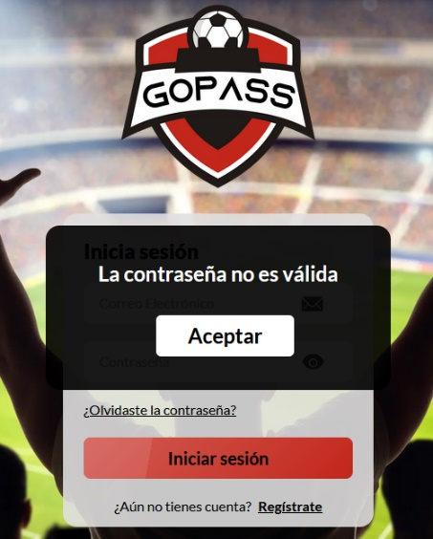

Recomendación: Indicar que la cuenta no existe.

